Сценарий развлечения «Зимушка-зима» для подготовительной и старшей группы:

Цель: Создать радостную праздничную атмосферу.

Задачи:
• Закрепить знания детей о зиме и зимних явлениях.
• Развивать образную, выразительную речь детей;

Ведущая:
Белым пухом покрыта дорожка. Как прозрачен воздух зимой!
Постою, полюбуюсь немножко, как снежинки летят надо мной!
Их повсюду зима рассыпает, дарит всем серебристый наряд.
Будто сказка вокруг оживает, и снежинки кружатся, летят!

Любят зимушку и взрослые, и ребятишки! Поэтому и называют её ласково – зимушка-зима!

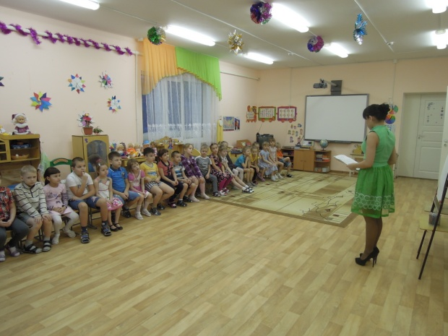

Ведущая:
Дорогие ребята, мы сегодня собрались в этом зале для встречи Зимушки-зимы! Скажите, а какие зимние месяцы вы знаете?
Дети:
Декабрь, январь и февраль.
Ведущая:
Правильно! И каждый месяц зимы разный. Декабрь – первый месяц. Месяц первого снега и любимого всеми праздника – Нового года. Январь – праздник Рождества, зимних игр и забав. Февраль – последний и самый суровый, морозный месяц зимы. В феврале бывают метели и вьюги. Зимой кругом бело и красиво!

Ведущая:
А кто из вас может сказать, какая она - зима? Давайте попробуем её описать:
-Ответы детей: (морозная, белая, серебристая, холодная, ледяная, снежная, красивая, сверкающая)
Ведущая:
Верно! Такая она красавица! А ещё она и веселая, потому что приносит с собой много радости, веселья, игр, праздников. Ну-ка скажите, в какие игры мы можем играть зимой?
- Ответы детей (в «снежки», лепить снеговика, кататься с горки, кататься на коньках, на санках, на лыжах, строить крепость).
Ведущая:
Вот сколько забав у зимушки. Наверное, вам не терпится увидеть нашу гостью. Давайте позовем её к нам:
Ведущая:
Зима, приди!
Нам снежок принеси
Будем мы с тобой играть
Веселиться и плясать!
Все вмести: Зима, приди!

Под музыку в зал входит Зима.
Зима:
Здравствуйте, ребята! Я слышала, вы меня звали, очень рада, что я желанная гостья у вас! И я счастлива, встретиться с вами.
Ведущая:
Ты такая талантливая художница – как всё украсила! Ребята, ведь правда, красиво кругом - всё сверкает, блестит, Когда такое ещё увидишь? Зимушка - зима, дети тебе очень рады и хотят подарить тебе стихи:

Любимая зима
Прекрасная зима,
На улице морозно.
Оденусь поскорей
и потеплей как можно!
Одену рукавички,
Мне их связала мама.
И шапку меховую
Я натяну упрямо.

Все озеро во льду,
Деревья серебрятся,
И все вокруг в снегу,
А я пойду кататься.

На лыжах я спущусь
с крутой горы скорее,
На санках прокачусь,
И, падая, согреюсь.
Как зиму я люблю!
Быть может, это странно.
Есть времена в году,
Где дождь идет нежданно.
Когда грибы растут,
И набухают почки.
Когда цветут в саду
Красивые цветочки.
Зима красивей всех!
Пусть холодно, но все же
Румяней, веселей,
На праздник так похоже!
Зима:
Замечательные стихи, это очень ценный подарок для меня! Я тоже вам приготовила много разных сюрпризов. Когда вы на улице со мной встречаетесь, мы играем в снежки, лепим снежную бабу, но и здесь, в этом зале, нам скучать не придется. Хотите поиграть? Тогда начнем!

Проводится игра «Сугробеки»
Разделить детей на две команды. Перед командами лежат два круга из ватмана. Стоя на одном круге, взять другой и положить перед собой – встать на него. Действие повторяется до тех пор, пока ребенок не доберется по сугробекам до елочки. Обратно нужно добежать до команды, передать сугробеки следующему.

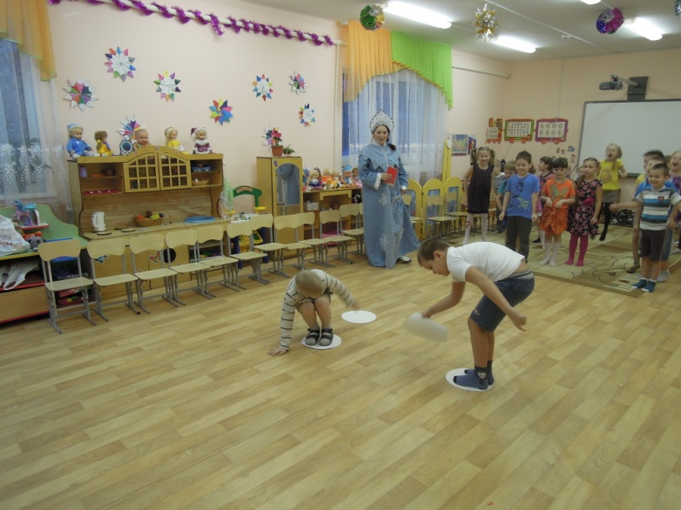

Зима:
Ребята я вам снежки принесла, давайте поиграем.

Проводится игра «Снежки»
На полу раскиданы «снежные» комочки. Для каждой команды поставлена своя корзина. По сигналу дети собирают «комочки» в корзину. Побеждает та команда, в чьей корзине окажется больше «комочков».

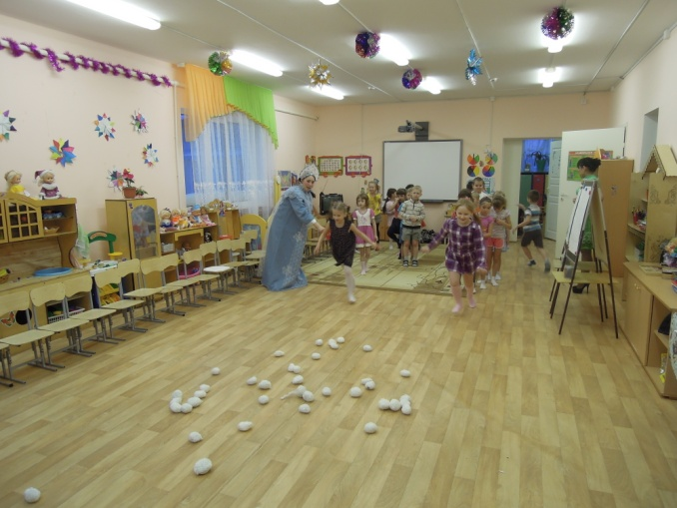

Проводится игра «Наряди елочку»
На двух ватманах нарисован контур елочки, в стаканчиках лежат фломастеры. Под музыку дети начинают ее наряжать (рисовать шарики). Чья команда нарисует больше шариков на елке, тот и победил.

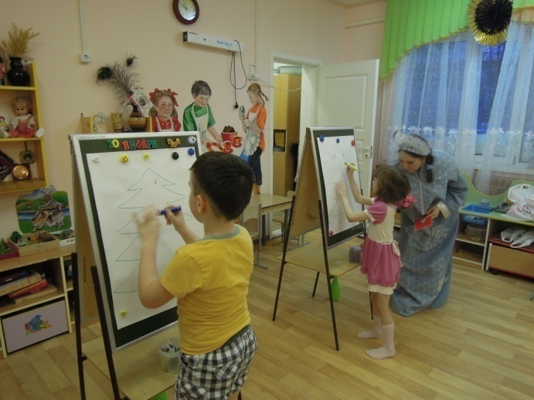

«Снежный бой»
На пол положить мишуру. Команды становятся по обе стороны от нее. Командам раздаются «снежки» поровну. Под музыку начинается снежный бой. Как только музыка заканчивается, подчитывается, на половине, чьей команды оказалось меньшее количество снежков. Эта команда выигрывает.

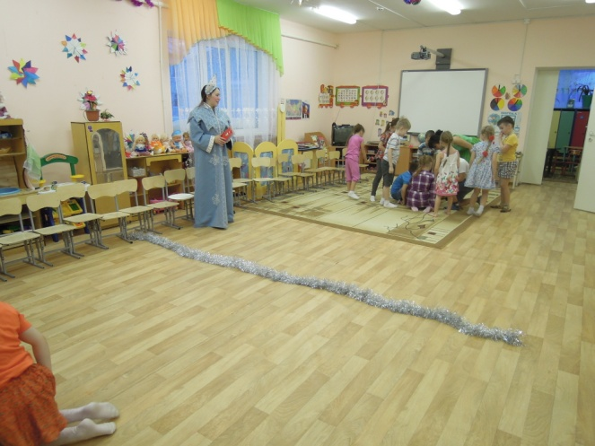

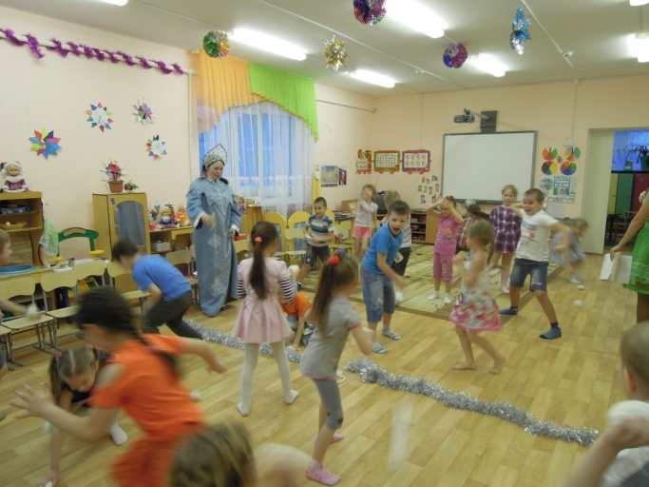
Зима:
А теперь послушайте загадки:
1. Едва повеяло зимой, они всегда с тобой.
Согревают две сестрицы. Как зовут их? (Рукавицы).
2. В хороводе пестрых масок персонажи разных сказок.
Веселятся и кружат, что за праздник? (Маскарад).
3. Я живу под самой крышей, даже страшно глянуть вниз.
Я могла бы жить и выше, если б крыши там нашлись. (Сосулька) .
4. Он все время занят делом, он не может зря идти.
Он идет и красит белым все, что видит на пути. (Снег) .
5. Рыбам зиму жить тепло-
Крыша толстое стекло. (Лед) .
6. В белом бархате деревня - и заборы, и деревья.
А как ветер нападает, этот бархат опадает. (Иней) .
7. Две курносые подружки не отстанут друг от дружки.
Обе по снегу бегут, обе песенки поют. (Лыжи) .
8. Сперва с горы летишь на них,
А после в гору тянешь их. (Санки) .
9. Запорошила дорожки, разукрасила окошки.
Детям радость подарила и на санках прокатила. (Зима) .
10. Прокружились звездочки в воздухе немножко.
Сели и растаяли на моей ладошке. (Снежинки).
Ведущая:
Молодцы справились с заданием.

Игра «Волшебная снежинка»
Зима:
Предлагаю всем встать в кружок. Пока играет музыка, передаем снежинку, как только музыка останавливается, у кого в руках оказалась снежинка, тот выполняет задание (спеть, станцевать, рассказать стих, и т.д.).

Ведущая:
Ребята давайте для зимушки споем песню.

Песня «Зимняя песенка»

Зима:
Молодцы, ребятки! Мне с вами так интересно! Но пора мне на улицу - снегу подсыпать, деревья подбелить,– очень много дел у меня! А с вами на улице увидимся – только теплее одевайтесь! До свидания, ребята!

Воспитатели раздают конфеты.

